Анкета-заявка
на участие
в XII Всероссийском заочном конкурсе учебных проектов
в образовательной области «Технология» имени М.И. Гуревича
- Фамилия, имя, отчество автора проекта (полностью)

Горбатова Анастасия Михайловна

- Фамилия, имя, отчество руководителя проекта (полностью)
Андреева Алла Владимировна

3. Тема проекта Головной убор прошлых веков «Повязка девичья».

4. Адрес образовательной организации
Индекс 607510 область (край\округ) Нижегородская
город Сергач пос. Молодёжный дом 14а
федеральный телефонный код города 8- 831-91
телефон/факс 5 67 64
e-mail (руководителя) alla_andreeva_1981@mail.ru

Дата заполнения 07.04.2019г

Муниципальное бюджетное образовательное учреждение «Сергачская средняя общеобразовательная школа №5»
Проект на тему: Головной убор прошлых веков «Повязка девичья»
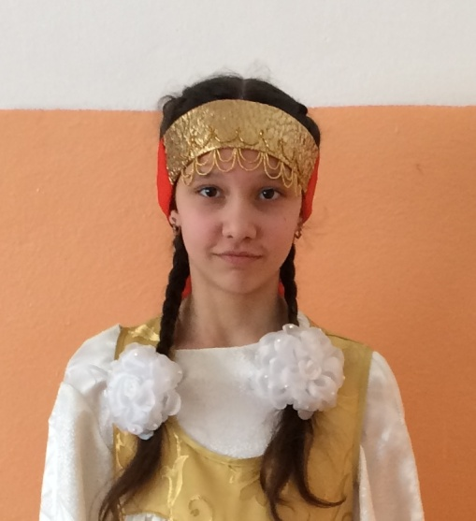

Автор: Горбатова Анастасия, 5 класс
Руководитель: учитель Андреева Алла Владимировна.

Сергач, 2019г.

Содержание
1. Введение……………………………………………………………………….......4
2.Основная часть…………………………………………………………………….6
2.1. Методика исследования………………………………………………………...6
2.2 История русских женских головных уборов……………….………………….8
2.3Поиск лучшей идеи. Мой выбор………………………..……………………....9
2.4 Материалы и инструменты для изготовления повязки ……………………….9
2.5Организация рабочего места, правила безопасной работы…………….... ….10
2.6 Технология изготовления………………………………………………….......11
3. Заключение……………………………………………………………………….12
4. Список литературы…………………………………………………………. ......14

1.Введение.
В настоящее время растет интерес к пропаганде национальных культурных традиций. Ежегодно в нашем районе проходит ярмарка «Наши истоки», посвященная культурным традициям нашего края. От нашего класса группа девочек подготовила выступление, для которого необходимо сшить русские народные костюмы. Народный костюм является важным историческим источником, он может рассказать об эпохе, традициях, обычаях и нравах. Важную роль играл и головной убор. По богатству головного убора судили о достатке семьи, его бережно хранили и передавали по наследству.
Мне захотелось внести свой вклад в сохранение наших культурных традиций и изготовить девичьи повязки для себя и одноклассниц для участия в районной ярмарке «Наши истоки».
Актуальность: сегодня, когда нарушена связь с прошлым, с народными традициями возникает необходимость в том, чтобы не утратить ниточку, соединяющую нас с нашими исконными русскими обычаями, с истоками.
Противоречие:
Нарушение связи с прошлым
Возрождение народных традиций

Объект исследования: русские женские головные уборы.
Предмет исследования: повязка девичья.
Гипотеза: возможно ли ношение головного убора- повязки как украшения в наше время.
Цель: исследовать возможность введения в современный гардероб головного убора прошлых веков - повязки девичьей (на примере группы девочек 11-12 лет).
Задачи: 1. Изучить литературу. 2. Изготовить повязку. 3.Распространенить знание среди одноклассников 4. Провести опрос.

Методика исследования:
-изучение информации по данной теме в книжных изданиях и интернет-ресурсах; - изготовление эскиза повязки девичьей; - подбор материалов и инструментов для пошива повязки; - опрос.
Новизна: на сегодняшний день существуют работы, посвященные русским женским головным уборам - девичьим повязкам, однако я решили изучить эту тему на примере своего класса и в этом заключается новизна моего исследования.

2.Основная часть.
2.1 История русских женских головных уборов.
Вначале обратимся к истории вопроса. Русский женский головной убор зависел от возраста и семейного положения. Девичьи головные уборы оставляли часть волос открытыми и были довольно простыми: ленты, повязки, обручи.
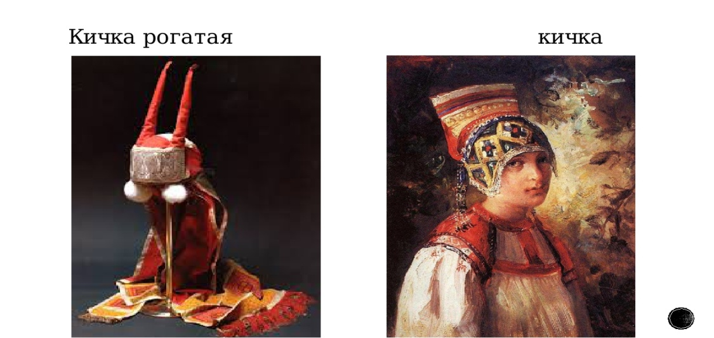
После венчания и обряда «расплетения косы» девушка приобретала статус женщины и носила «кичку молодухи». С рождением первенца ее сменяла рогатая кичка. По древнерусскому обычаю поверх кички надевали платок (убрус). Кичку и кокошник замужние женщины надевали, когда выходили из дома, а дома носили, как правило, повойник (чепец) и платок.
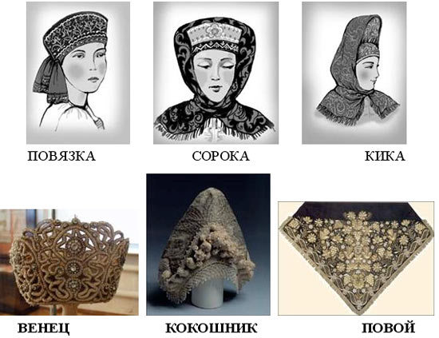
ПОВЯЗКА – ОДИН ИЗ СТАРИННЫХ ГОЛОВНЫХ УБОРОВ ДЕВУШЕК.
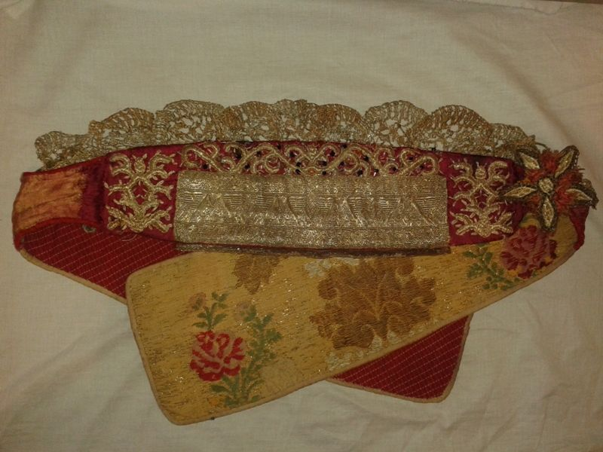
В качестве праздничного девичьего головного убора повязка была известна на всей территории расселения русского народа. Повязка представляла собой полосу ткани (шелка, парчи, бархата) шириной от 5 см до 20—25 см, длиной до 50 см. Повязка надевалась на темя или лоб, а затем завязывалась тесемками под косой на затылке. Девичья повязка имела некоторые разновидности, проявлявшиеся главным образом в украшениях.

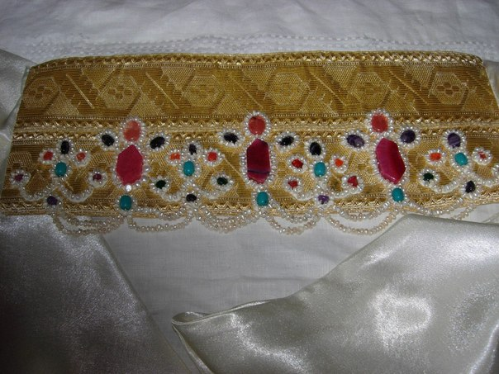
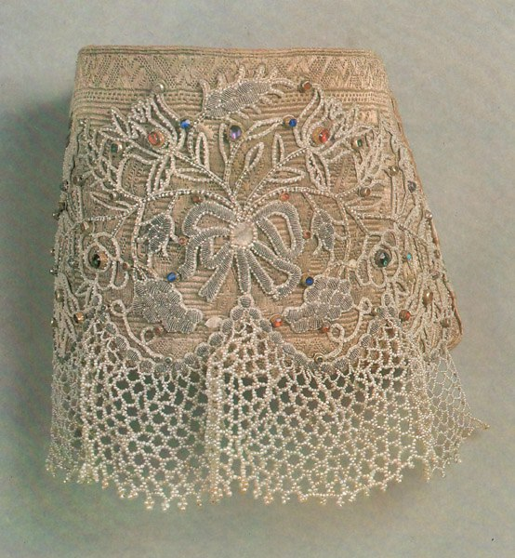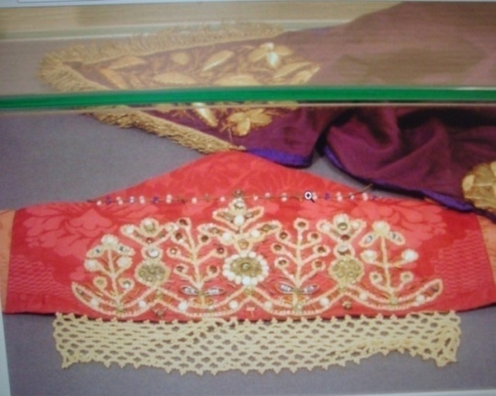
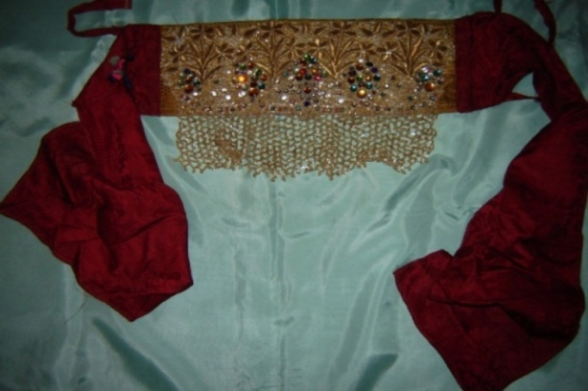
2.2 Поиск идеи. Мой выбор
Девичья повязка. Прежде чем я окончательно определилась с творческим проектом, я рассмотрела много вариантов этого изделия. Я нарисовала несколько вариантов идей будущего проекта. Отличительные черты вариантов - комбинация ткани и различные узоры вышивки. В выборе варианта для изготовления я обратилась к учителю технологии в нашей школе.
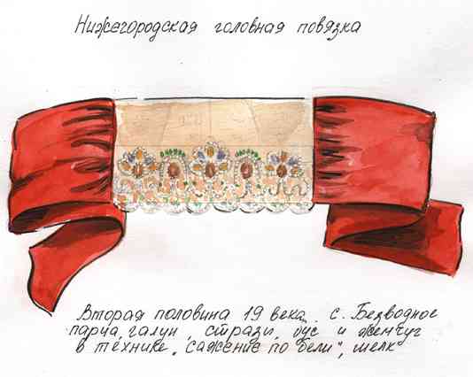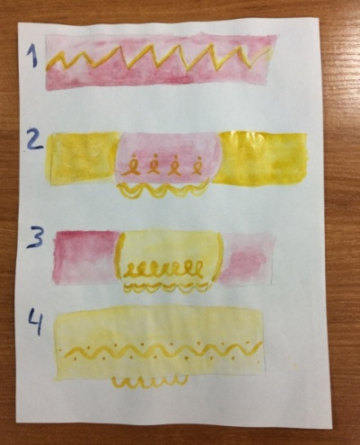
Мы пришли к мнению, что нужно сшить повязку по образцу родного края. Вариант №3 более схож со старинным образцом головной повязки с. Безводное Нижегородской губернии. Повязка шьется в виде прямой полосы ткани, край очелья обрамлен узорной поднизью в виде фестонов
2.3 Материалы и инструменты:
Для изготовления девичьей повязки понадобятся следующие материалы и инструменты:
Основа – золотая парча Лента – атлас Бисер Пяльцы Нитки золотые для вышивания Утюг, гладильная доска Линейка, сантиметровая лента, мел, карандаш Иглы ручные для шитья и вышивки Булавки, ножницы, наперсток Швейная машинка
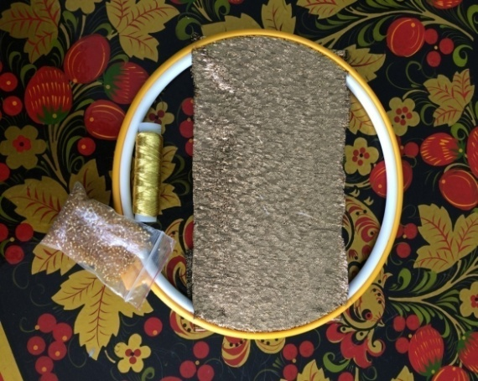
2.4 Организация рабочего места, правила безопасной работы
При изготовлении повязки необходимо соблюдать правила техники безопасности при ручных работах, при влажно-тепловой обработке при работе за швейной машиной.
2.5 Технология изготовления
1.Раскроить детали головной повязки

2.Выполнить вышивку основной части лентами

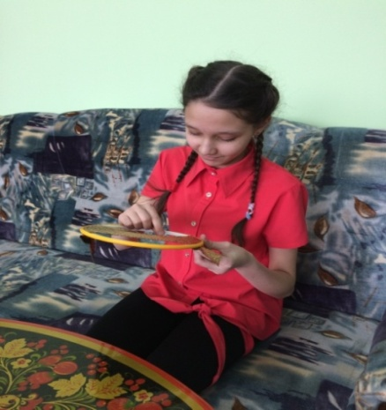
4.Среднюю часть головной повязки соединить с лентами.

3. Сшить ленты

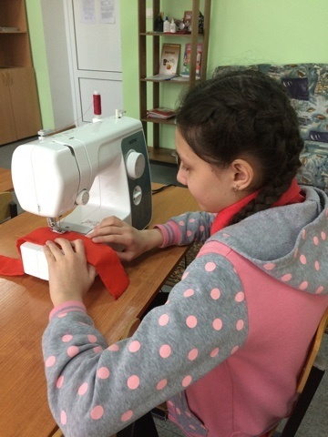
5. Декорировать среднюю часть фестонами

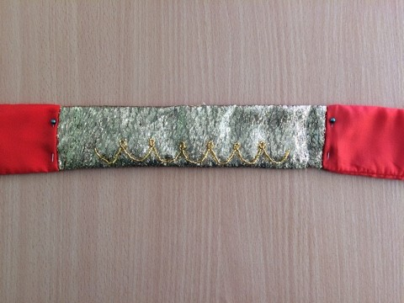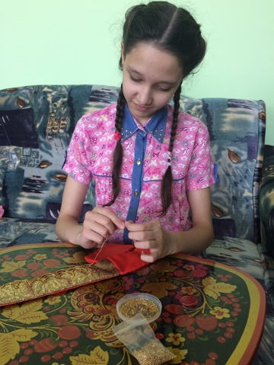

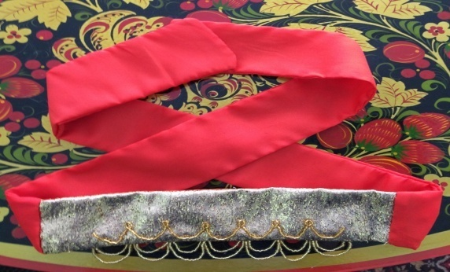
2.6 Опрос среди одноклассников и презентация головного убора.
Я провела опрос учащихся 5 б класса нашей школы. На вопрос: «Знаете ли вы что такое девичья повязка?» 13 из 19 учащихся ответили, что они не знают.
Я распространила знание среди одноклассников, рассказав им об особенностях русских женских головных уборов.
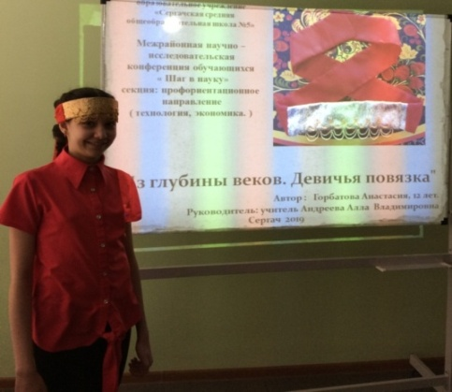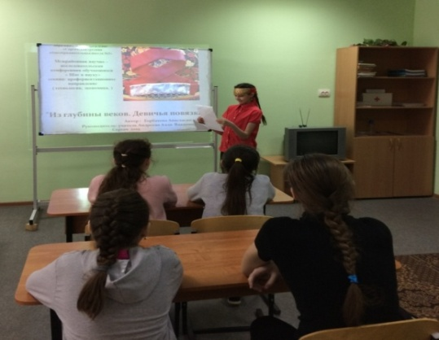
Для того чтобы выяснить, возможно ли ношение головного убора- повязки как украшения в наше время, я решила провести опрос среди учениц 5-го класса.Я представила им свою работу, затем респондентам был задан вопрос: «Хотели бы вы иметь в своем гардеробе такой головной убор- повязку?».
Варианты ответа:
- Да
- Да, но из современных материалов
- Нет

Анализ опроса показал, что большинство девочек хотели бы иметь и носить такой головной убор прошлых веков, но отдают предпочтение повязке из современных материалов.
3.Заключение
Проведя исследование, я узнала много нового и удивительного для себя:

- я ознакомилась с основными элементами женских головных уборов и их отличительными особенностями;

- изготовила своими руками головной убор, в котором буду выступать на ярмарке «Наши истоки»;

- распространила полученное знание среди одноклассников;
- провела исследовательскую работу «Возможность введения в современный гардероб головного убора прошлых веков - повязки девичьей (на примере группы девочек 11-12 лет)».

И хотя гипотеза «возможно ли ношение головного убора- повязки как украшения в наше время» подтвердилась частично, девочки хотели бы носить повязки из современных материалов, считаю, что цель и задачи моего исследования достигнуты.
Своей работой я привлекла внимание моих одноклассников, моих сверстников к богатейшим сокровищницам материальных и духовных традиций прошлого.
Повязка девочкам очень понравилась, я сошью для них такие же для выступления на ярмарке «Наши истоки».
Результаты исследования были полезны и интересны им. После демонстрации презентации и проведенного опроса моей работой заинтересовались девочки из 5 класса, и следующий проект мы будем выполнять в команде, и посвящен он будет так же элементу русского народного костюма.
Я сделаю все от меня зависящее, чтобы сохранить этот бесценный кладезь мудрости и красоты.

Литература

1. Головостов А. Уроки народной культуры, традиционная одежда. Учебно-методическое пособие. - Москва : Ладога 100, 2007г.-206 с.
2. Камыкова Л. Э. «Народное искусство Нижегородской области» .
3. Кирсанова Р.М. Костюм в русской художественной культуре 18 - первой половины 20 вв. Авторская энциклопедия. – Москва: научное издательство «Большая российская энциклопедия»,1995г

4. Липинская В.А. Русская народная одежда. Историко-этнографические очерки. - Москва: Индрик, 2011. - 775 с.
5. Маковцева Л.В. Русский народный костюм XVIII — первой четверти XX века в собрании Саратовского областного музея краеведения: иллюстрированный музейный каталог. Саратов: КИЦ «Саратовтелефильм» — «Добродея», 2006.-232 стр.
6.Пармон А.И. «Русский Народный Костюм» Легпромбытиздат, 1994. - 269 с.
7. Соснина Н., Шангина И. - Русский традиционный костюм: Иллюстрированная энциклопедия. СПб.: Искусство, 2006 г., 440 стр.
8. http://sarafany.narod.ru/3b.htm
9. https://vespig.wordpress.com/2015/04/29/18 -фотографий-роскошных-женских-головн /amp/

